

**دانشکده مهندسی برق**

**تمرین های شبیه سازی ریز پردازنده**

**تمرین سری 1**

**تهیه کننده و نویسنده:**

**رضا آدینه پور**

**استاد مربوطه:**

**جناب اقای دکتر حسین خسروی**

**تاریخ تهیه و اراﺋﻪ:**

**مهر ماه 1400**

1. **برنامه ای به زبان اسمبلی بنویسید که:**  
    **الف**) جمع 8 بیتی دو عد 0xF0 و 0xA5 را حساب کرده و نتیجه را در R20 قرار دهد.  
    **ب)** سپس جمع 16 بیتی دو عدد 0x20CA و 0x4BF8 را حساب کرده و نتیجه را در آدرسهای 0x341 (بایت پایین) و 0x342 (بایت بالا) قرار دهد.  
    پس از اجرای بخش الف و ب، وضعیت ثبات SReg چگونه است؟  
    راهنمایی: برای جمع 16 بیتی، باید دو جمع 8 بیتی انجام دهید، اولی روی بایتهای کم ارزش و دومی روی بایتهای باارزش. برای احتساب رقم نقلی، جمع دوم را باید با دستور ADC( Cary with ADD )به جای ADD انجام دهید. اختیاری: جمع 16 بیتی 3 عدد را حساب کنید (عدد 0x3D20 را به اعداد قبلی اضافه کنید)

**الف**

start:

inc r16

ldi r17, 0xf0

ldi r20, 0xa5

add r20, r17

rjmp start

**وضعیت رجیستر ها بعد از انجام 5 سیکل**

رجیستر SReg در قسمت (الف) 1 میشود، زیرا در جمع دو عدد 0xA5 و 0xF0 رقم نقلی تولید می شود.

**وضعیت Status Register بعد از انجام 5 سیکل**

**ب**

start:

inc r16

ldi r17, 0xca

ldi r18, 0xf8

ldi r19, 0x20

ldi r20, 0x4b

add r17, r18

adc r19, r20

sts 0x341, r17

sts 0x342, r19

rjmp start

می دانیم نتیجه جمع دو عدد 0x20CA و 0x4BF8 ، 0x6CC2 می شود. به این منظور 4 بیت LSB هر عدد را در یک رجیستر مجزا ذخیره کردیم و 4 بیت MSB را هم همینطور و سپس LSB ها را باهم و MSB ها را باهم جمع و در ادرس های گفته شده ذخیره کردیم.

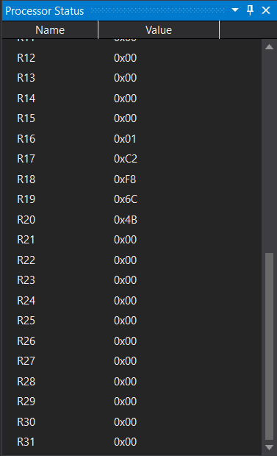

**وضعیت رجیستر ها بعد از انجام 9 سیکل**

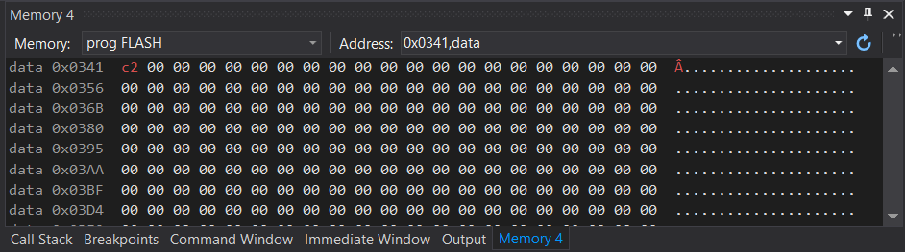

**جمع 4 بیت LSB ذخیره شده در ادرس 0X341**

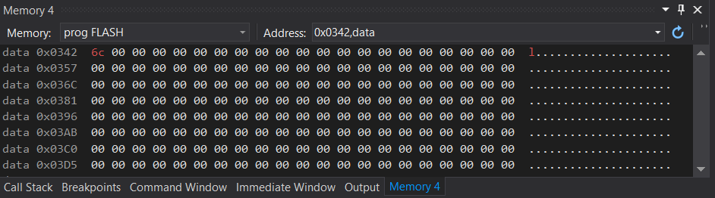

**جمع 4 بیت LSB ذخیره شده در ادرس 0X342**

رجیستر SReg در قسمت (ب) 1 میشود، زیرا در جمع بیت های کم رقم نقلی تولید می شود.

**اختیاری**

start:

inc r16

ldi r21, 0xf8

ldi r22, 0xca

ldi r23, 0x20

add r22, r21

add r23, r22

ldi r24, 0x20

ldi r25, 0x4b

ldi r26, 0x3d

add r25, r24

adc r26, r25

sts 0x343, r23

sts 0x344, r26

rjmp start

**وضعیت رجیستر ها بعد از انجام 13 سیکل**

**جمع 4 بیت LSB ذخیره شده در ادرس 0X343**

**جمع 4 بیت MSB ذخیره شده در ادرس 0X344**

1. **برنامه ای به زبان C بنویسید که:**  
    پورت A را ورودی و پورت B و C را خروجی تعریف کند. 8 کلید به پایه های پورت A و 8 عدد LED به پایه های پورت B وصل کنید. هرگاه کلیدی روی پورت A فشرده شد، LED متناظر آن تغییر وضعیت دهد (اگر روشن است خاموش شود و برعکس). یک LED هم به PORTC.5 وصل کنید که با تاخیر مختصری، مرتبا روشن و خاموش شود (طوریکه فشرده شدن کلیدها هم از دست نرود).

کد برنامه به صورت زیر است:

#include **<mega32.h>**#include **<delay.h>**#define **oneLED** PORTC.5  
#define **LED0** PORTB.0  
#define **LED1** PORTB.1  
#define **LED2** PORTB.2  
#define **LED3** PORTB.3  
#define **LED4** PORTB.4  
#define **LED5** PORTB.5  
#define **LED6** PORTB.6  
#define **LED7** PORTB.7  
#define **btn0** PINA.0  
#define **btn1** PINA.1  
#define **btn2** PINA.2  
#define **btn3** PINA.3  
#define **btn4** PINA.4  
#define **btn5** PINA.5  
#define **btn6** PINA.6  
#define **btn7** PINA.7  
#define **on** 1  
#define **off** 0  
  
**unsigned char** t1 = 0, flag = 0;  
  
**void** main(**void**)  
{  
  
 DDRA = 0x00;  
 PORTA = 0xff;  
  
 DDRB = 0xff;  
 PORTB = 0x00;  
  
 DDRC = 0xff;  
 PORTC = 0x00;  
  
 **while** (1)  
 {  
 **oneLED** = **on**;  
 delay_ms(100);  
 **oneLED** = **off**;  
 delay_ms(100);  
 t1++;  
 **if**(flag == 0)  
 {  
 **if**(**btn0** == 0)  
 {  
 flag = 1;  
 t1 = 0;  
 **LED0** = ~**LED0**;  
 }  
  
 **if**(**btn1** == 0)  
 {  
 flag = 1;  
 t1 = 0;  
 **LED1** = ~**LED1**;  
 }  
 **if**(**btn2** == 0)  
 {  
 flag = 1;  
 t1 = 0;  
 **LED2** = ~**LED2**;  
 }  
 **if**(**btn3** == 0)  
 {  
 flag = 1;  
 t1 = 0;  
 **LED3** = ~**LED3**;  
 }  
 **if**(**btn4** == 0)  
 {  
 flag = 1;  
 t1 = 0;  
 **LED4** = ~**LED4**;  
 }  
 **if**(**btn5** == 0)  
 {  
 flag = 1;  
 t1 = 0;  
 **LED5** = ~**LED5**;  
 }  
 **if**(**btn6** == 0)  
 {  
 flag = 1;  
 t1 = 0;  
 **LED6** = ~**LED6**;  
 }  
 **if**(**btn7** == 0)  
 {  
 flag = 1;  
 t1 = 0;  
 **LED7** = ~**LED7**;  
 }  
 }  
 **else** {  
 **if**(t1 > 1)  
 {  
 flag = 0;  
 }  
 }  
  
 }*//End while(1)*}*//End main()*

**مقدار فرکانس کاری میکرو هم در CodeVision و هم در Proteus، 8 مگاهرتز در نظر گرفته شده است.**

نتیجه شبیه سازی:

* تمام فایل ها (شبیه سازی و کد و...) در پیوست ارائه شده است.